Alexa montoya
daniela fajardo
fausto nuñez
Analisis del fmi y su relacion con honduras
FMI-HONDURAS
2019

Introducción
En el siguiente informe se hablará acerca del organismo del Fondo Monetario Internacional. Detallaremos las razones por las que fue creado y a función de que fue creado. Haremos mención acerca de cómo funciona este organismo tanto internamente como externamente. Brindaremos algunos detalles y consecuencias de su relación con Honduras, así como en otros países en los que ha influido de gran manera. Durante la elaboración del informe daremos nuestro punto de vista. Y al concluir determinaremos si en realidad estas medidas llevadas a cabo por el FMI verdaderamente benefician a los países en vías de desarrollo.
FMI
El FMI es una organización conformada por 189 países, que según suponen ellos, trabaja para promover la cooperación monetaria mundial, asegurar la estabilidad financiera, facilitar el comercio internacional, promover un alto nivel de empleo y crecimiento económico sustentable y reducir la pobreza.¹
Sus actividades inician en 1945, según el Convenio Constitutivo propuesto durante la Conferencia Monetaria y Financiera de las Naciones Unidas, celebrada en Bretton Woods, el 22 de julio de 1944. Con sede en Washington. Los representantes de 44 países acordaron establecer un marco de cooperación económica generalizada. En la actualidad 187 miembros integran el FMI.
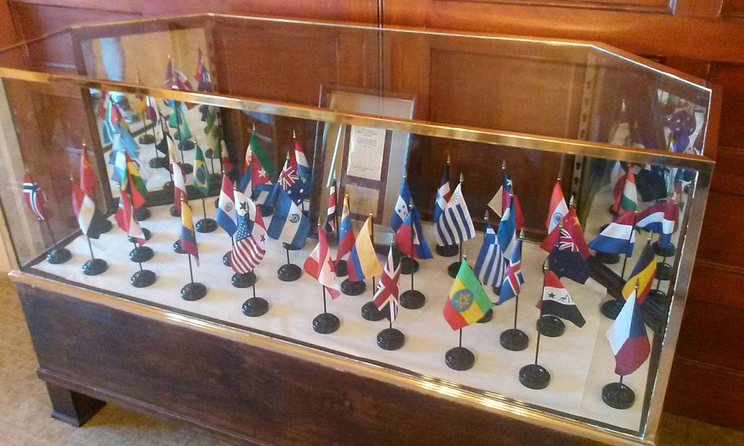

Banderas de las naciones participantes en la Conferencia de Bretton Woods ubicadas en una vitrina dentro de la Sala de Oro en el Mount Washington Hotel​. Estos países eran aliados de la Segunda Guerra Mundial.

La Creación del FMI
La década de los años 30 se puede considerar catastrófica para el sistema monetario internacional. Se inicia con la caída del patrón de oro en Inglaterra y la devaluación de la libra esterlina; se continúa con la caída del dólar en 1.934 y proliferan los cambios y depreciaciones monetarias con fines comerciales en búsqueda de mercados y aumentos de las exportaciones ‘‘a como diese lugar’’ por parte de numerosos países. Se inicia al final de la década de la Segunda Guerra Mundial y los problemas financieros internacionales se agravan al punto de permitir pronosticar una nueva catástrofe internacional. Es así como un grupo de personalidades públicas ligadas al mundo financiero de los países aliados inician una serie de conversaciones que se concretan en 1944 en Bretton Woods, EE.UU., en donde representantes de 44 países suscriben un convenio mediante el cual se creaba el organismo Fondo Monetario Internacional.
Sobre la mesa había dos propuestas, la estadounidense de Harry Dexter White y la británica de John Maynard Keynes.
El nuevo orden económico que proponía el representante estadounidense, Harry Dexter White, reposaba en tres reglas: ​
- Cada Estado debía definir su moneda en relación con el oro o con el dólar estadounidense. ​
- El valor de la moneda debía fluctuar únicamente en un margen de 1 % con relación a su paridad oficial. ​
- Cada Estado estaba encargado de defender esta paridad velando por el equilibrio de la balanza de los pagos. ​
Por el otro lado estaba la propuesta británica de John Keynes. La propuesta del británico Keynes se fundamentaba en: ​
- Establecer un sistema monetario mundial basado en la unidad monetaria internacional mediante la creación del Bancor, moneda que estaría vinculada a las divisas fuertes y sería canjeable en moneda local a través de un cambio fijo. ​
- Crear un órgano internacional de compensación, la International Clearing Union (ICU) con capacidad de emitir la moneda internacional (Bancor)y cuyo objetivo sería mantener la balanza comercial equilibrada. Los países con superávit tendrían que transferir su excedente a los países con déficit, de esta manera se conseguiría aumentar la demanda mundial y evitar la deflación. ​
Esta proposición fue rechazada porque habría significado para los Estados Unidos, una pérdida de su influencia con el dólar.
La batalla entre Keynes y White o entre Gran Bretaña y Estados Unidos no se dirimió por aspectos técnicos, sino simplemente porque la guerra había convertido a la primera potencia en el mayor deudor de la historia y a la segunda en su principal acreedor. La preocupación del Gobierno de Winston Churchill era seguir recibiendo créditos desde Estados Unidos con la Ley de Préstamo y Arriendo para financiar la guerra y sentar las bases de la recuperación de una economía asolada por los esfuerzos bélicos. Aunque aceptar la convertibilidad del dólar fue un despiste británico tras meses de negociaciones, en las que Keynes mostró su capacidad de humillar intelectualmente al rival, describe Steel, que cita al banquero estadounidense Russell Leffingwell: “Sin duda, es un hombre brillante, pero es demasiado brillante para resultar persuasivo”. Cabe recalcar que tampoco contaba con el poder suficiente que en ese momento necesitaba, solamente Estados Unidos contaba con tanto poder dado el escenario de esa época gracias a la mayor posición negociadora de Estados Unidos que Reino Unido.
Keynes quería que la convertibilidad fuese de reservas de divisas, aceptando que ya no sería la libra esterlina como en el pasado, pero sin el predominio del dólar, mientras que White quería que fuese el ‘billete verde’. Así lo reflejó el texto final, algo que los británicos se dieron cuenta solo de vuelta a sus islas, según relata el libro ‘La batalla de Bretton Woods’. En cualquier caso, Londres aceptó la preponderancia norteamericana a cambio de financiación, y no acabó de pagar su deuda hasta 2006 bajo el mandato como primer ministro de Tony Blair.
¿De dónde obtiene el dinero el FMI?

La mayoría de los recursos para financiar los préstamos que otorga el FMI proceden de los países miembros, principalmente del pago de cuotas.²

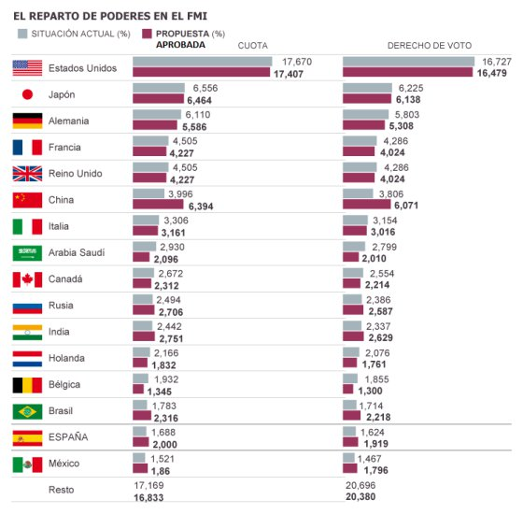

Cada país tiene un determinado poder de voto dentro del organismo, dependiendo del tamaño de su economía (PIB), cuenta corriente, reservas internacionales y otras variables económicas. Las decisiones se toman por una mayoría calificada del 70 %, aunque algunas decisiones más importantes (16 de 40) se adoptan por una mayoría cualificada del 85 %. Dado que Estados Unidos posee el 16,74 %, este sistema le otorga de facto un poder de veto sobre las decisiones tomadas por el organismo financiero, ya que su voto en contra o abstención impide la adopción de decisiones importantes que requieren el 85 % de mayoría.
En total, hay 24 directores ejecutivos elegidos entre los países miembros del Fondo. Solo Estados Unidos, Japón, Alemania, Francia y el Reino Unido pueden elegir un director sin ayuda de ningún otro país. China, Arabia Saudí y Rusia eligen de facto un director cada uno. Los demás 16 directores son elegidos por bloques de países. Cada director tiene un derecho de voto que puede ir desde 16,74 % (Estados Unidos) hasta el 1,34 % (de 24 países de África juntos).³
Las principales críticas se centran en el papel dominante que tienen los países desarrollados dentro del organismo, lo que causa que el FMI oriente sus políticas globales al fomento de un capitalismo que suele denominarse neoliberal ⁴, ​ a causa de haber impuesto a los países en vías de desarrollo —y más recientemente a algunos países europeos— sus programas económicos basados en el Consenso de Washington que consisten en la reducción del déficit y del gasto público y consecuentemente de servicios y prestaciones sociales,​ que deben llevarse a cabo como condiciones de los préstamos realizados y que ha provocado un aumento de la brecha entre ricos y pobres y un empeoramiento de los servicios públicos, como la sanidad. ⁵
Comparación de pago de cuotas
EEUU vs. Honduras
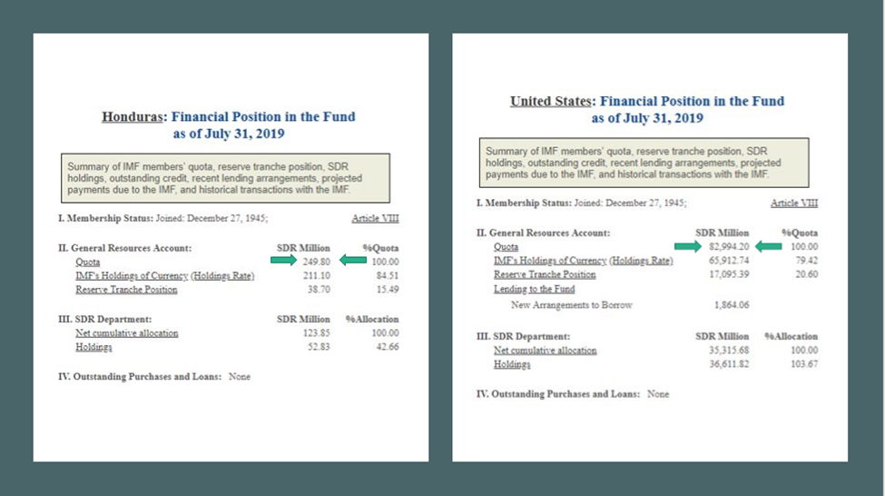
Relación entre Honduras-FMI
Antecedentes: ACUERDO FMI (4/12/2014)​
Comunicado de Prensa: El Directorio Ejecutivo del FMI aprueba un Acuerdo Stand-by por US$113,2 millones y un Acuerdo bajo el Servicio de crédito Stand-by por US$74,4 millones para Honduras​
​
´´El programa económico del gobierno busca conservar la estabilidad macroeconómica fortaleciendo las posiciones fiscal y externa, y mejorando al mismo tiempo las condiciones necesarias para un crecimiento inclusivo sostenible. Asimismo, se prevé fortalecer la confianza de los inversionistas y catalizar recursos de las instituciones multilaterales y los donantes. ´´​

Carta de Intenciones 2014

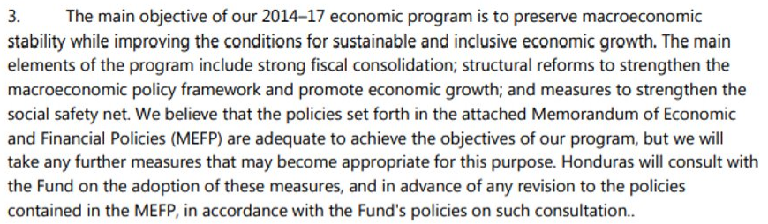
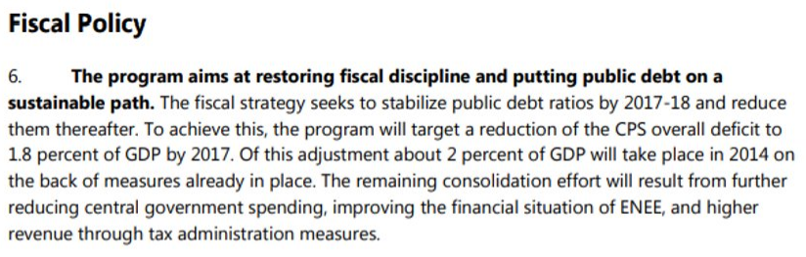
Claramente vemos en el texto adjunto que Honduras está siendo perjudicada con dichas condiciones dentro de esta Carta de Intenciones. Además de la realidad que vive nuestro país el cual aproximadamente el 70% de la población vive en extrema pobreza. Estas medidas implementas por el FMI realmente no ayudan a la nación siendo la clase media y la clase baja la que realmente es la más afectada con las condiciones propuestas. Además de los claros casos que en nuestro país se vive en cuanto a la corrupción vemos un callejón sin salida. Creando una brecha muchos más grande haciendo a los ricos más ricos y los pobre más pobres. Aparte creando una gran dependencia de los préstamos al FMI, y así creando un país adicto al crédito.

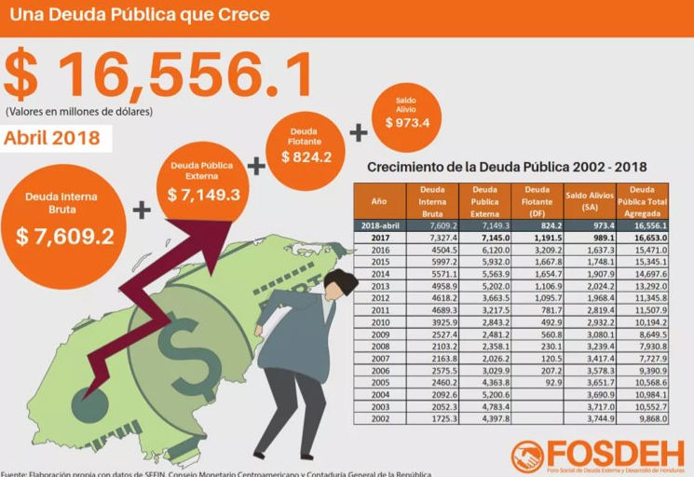

En esta infografía vemos como las medidas del FMI no llegaron a alcanzar la meta. Solo vemos como la deuda pública fue periódicamente aumentando y, finalmente en el año 2018 la deuda solo tuvo solo una mínima disminución.

Ejemplos de la aclaración de acuerdos en la nueva carta de intenciones a partir de las acciones que el gobierno ha llevado a cabo:

- Privatización de la ENEE​
- Privatización de carreteras​
- Eliminación de subsidios a los más pobres​
- La devaluación​
- El traslado de manejo de divisas del BCH a la banca privada​
- El cierre de la DEI​
- Aparición de la SAR​
- La venta de puertos y aeropuertos
- El traspaso de manejo de hospitales públicos a ONGs
- El proceso de privatización de del sector de salud y educación

Estas intenciones, de las cuales realmente no vemos una oportunidad para Honduras a mejorar creando una dependencia total del exterior, siendo esto claramente preocupante para el futuro de nuestro país ya que solamente terminaremos con instituciones totalmente inservibles.

Conflictos de otros países con el FMI
Argentina
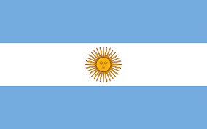
Los conflictos de argentina tienen una extensa historia desde 1950, pero los principales indicios de los objetivos del FMI sobre este país sureño se dieron en los años que se enlistan a continuación, que sirven como puntos de inicio para la terrible crisis financiera y social que está viviendo este país en la actualidad.
1957: Después de la caída del Gobierno de Juan Domingo Perón, durante el Gobierno militar que se denominó "Revolución Libertadora", Argentina pidió su primer préstamo por 75 millones de dólares. ​
Cabe mencionar que los hilos para que Argentina cayera presa en la red del FMI ya se estaban manejando desde 1950 donde muy posiblemente Estados Unidos con su influencia geopolítica busco derrocar a Perón para evitar que Argentina buscara lucrarse de la capacidad que tenía en el entonces gobierno de Perón como un acreedor por lo que se buscó remplazar a este presidente con alguien que pudiera ser controlado o ya llevara los intereses del norteamericano dentro de sus planes lo que causo que argentina sufriera y pasara por dictaduras militares con el solo propósito de ser parte finalmente del FMI, lo que la sentenciaría por todos los años siguientes , lo que nos lleva a 1958 donde Argentina paso de acreedor a deudor de más de mil millones de dólares debido a este suceso en particular.⁶
1958: El primer acuerdo con el FMI se firma en 1958, durante la presidencia de Arturo Frondizi. Se trataba de un préstamo por 75 millones de dólares destinado a “estabilizar el problema cambiario” y “frenar la inflación”.
El pacto con el FMI firmado por Donato del Carril a instancias de Frondizi tenía cláusulas secretas de implicaban un ajuste estructural, como la reducción del 15 % de los empleos públicos, (con el despido de trabajadores), la paralización total de las obras públicas, la privatización de las empresas estatales, la reducción y venta de los frigoríficos estatales, la clausura masiva de ramales ferroviarios, restricciones en el otorgamiento de créditos, aumento de precios y congelamiento del salario mínimo por dos años, entre otras medidas. Poco después se concretó la venta de 40 empresas estatales, proceso iniciado durante la dictadura de Pedro Eugenio Aramburu.⁷
1991: El FMI aprobó la convertibilidad, el plan económico diseñado por el Gobierno del presidente Carlos Saúl Menem y su ministro de Economía, Domingo Cavallo, para terminar con la hiperinflación. El peso se ancló al dólar, lo cual se acompañó de un agresivo plan de privatizaciones y achicamiento del Estado. ​
2001: La derrota electoral de octubre de 2001 debilitó al Gobierno del presidente radical Fernando de la Rúa. El FMI cortó la asistencia al país. Argentina decretó el default de su deuda externa. ​
2003: Se firman los últimos créditos stand by por 2.174 y 8.900 millones de dólares. ​
2006: El 3 de enero, el presidente Néstor Kirchner canceló en un solo pago la deuda con el Fondo Monetario Internacional por más de 9.800 millones de dólares, lo que permitió un ahorro de 842 millones de dólares en intereses. ​
2013: El organismo sancionó al país por falta de estadísticas transparentes. El Gobierno de Cristina Fernández de Kirchner aceptó cooperar para revisar las estadísticas y se levantó la sanción. ​
2016: El Gobierno de Mauricio Macri aceptó retornar a las revisiones anuales del FMI, suspendidas desde 2006. ​
2018: La directora del Fondo, Christine Lagarde, visitó Buenos Aires. "Los dos primeros años del Gobierno han sido asombrosos", dijo. Dos meses después, la corrida cambiaria y la inestabilidad internacional obligaron al Gobierno a volver a pedir ayuda del organismo. ​
Consecuencias por las intervenciones del FMI y sus políticas de austeridad ²⁵
- Deuda externa equivalente al 80% del PIB para el 2018​
- Reducción del 15 % de los empleos públicos​
- Privatización excesiva​
- Deterioro en la calidad de vida​
- Paralización total de las obras públicas​
- Deterioro de las reservas internacionales en dólares del Banco Central​
- Devaluación del peso Argentino​
- Los pobres más pobres y los ricos más ricos. ​
- Deterioro de los servicios públicos. ​
- Incremento excesivo en intereses y bancarrotas ​
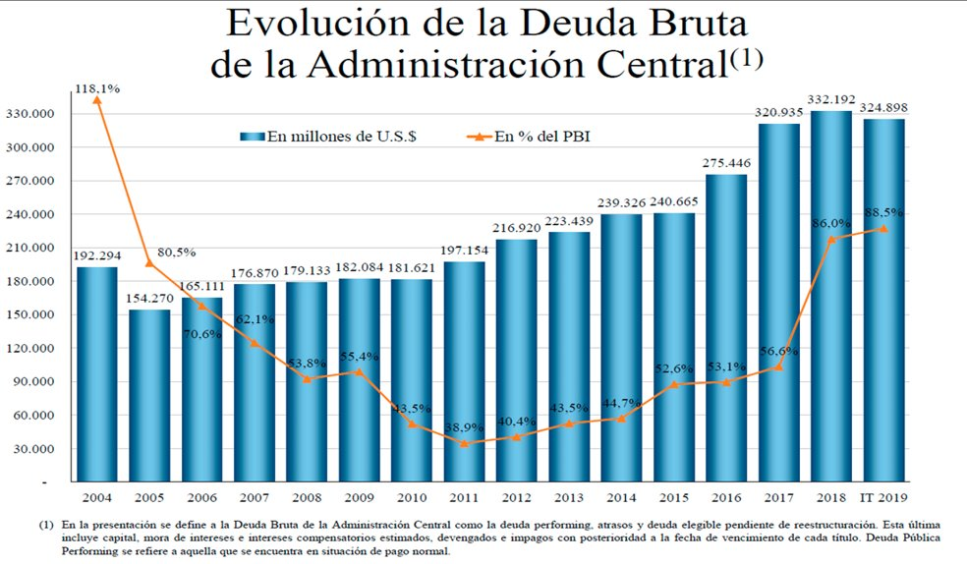
A continuación, una gráfica que demuestra el impacto de estos prestamos en la deuda argentina.⁸
Grecia
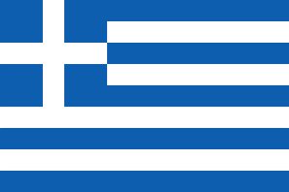
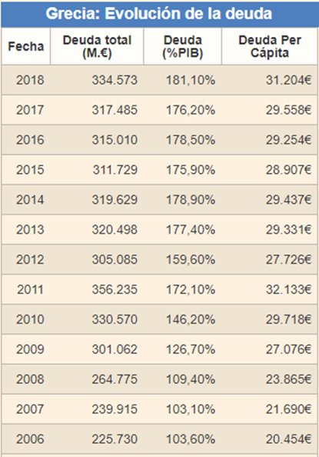
La crisis de la deuda soberana en Grecia ​ se inició a fines de 2009. ​
En abril de 2010, en medio de fuertes caídas de las principales bolsas europeas, ​ una agencia de calificación de riesgo valoró la deuda soberana griega en el nivel de títulos especulativos o bono basura por debajo del grado de inversión y posibilidad alta de impago, dejando al país sin acceso a los mercados para poder financiarse, y con la necesidad de recibir los créditos de sus socios del euro y el FMI. ⁹
El gobierno de Grecia solicitó un rescate financiero y se convirtió en el primer país en la eurozona que recibió un plan de ayuda internacional, por un monto de 110 000 millones de euros.¹⁰
Un año más tarde, el empeoramiento de la recesión, juntamente con la aplicación retrasada por el Gobierno griego de las condiciones acordadas en el programa de rescate, reveló la necesidad de que Grecia recibiera un segundo rescate valorado en 130 000 millones de euros incluyendo un paquete de recapitalización de los bancos por valor de 48 000 millones de euros. ¹¹
El 14 de agosto del 2015, en una reunión del Eurogrupo fue autorizado el tercer rescate de Grecia, lo que supone un nuevo programa de asistencia financiera de hasta 86 000 millones de euros y tres años de duración, para evitar la quiebra del país y la salida del euro o Grexit. ¹²
En resumen, el FMI y la eurozona trato de remediar los errores que según ellos Grecia cometió, a través de préstamos denominados rescates, en cadena, si esto se explica en palabras sencillas estamos hablando de tratar de apagar el fuego con fuego. El FMI quería solucionar los problemas macroeconómicos y microeconómicos de Grecia deteriorando el estado de ambos sectores al aumentar la deuda y al aplicar medidas de austeridad dañando a la población permanentemente.¹³
Goldman Sachs
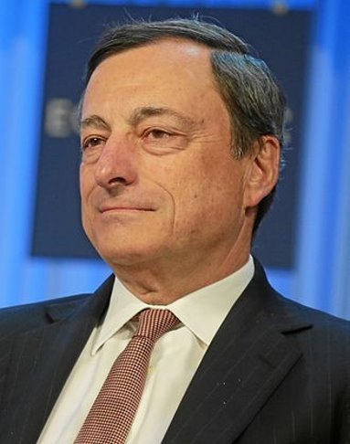
Durante las dos legislaturas del Gobierno conservador de Kostas Karamanlís, se realizaron falsificaciones de los datos macroeconómicos de la contabilidad nacional. ¹⁴
Dicha falsificación fue conseguida mediante el uso de derivados complejos, emitiendo la deuda en otras divisas diferentes al euro (como el yen).¹⁵ ​Como los países pertenecientes al euro no tienen obligación de reportar a Bruselas dichos derivados, nunca nadie pudo saber las cifras reales. El grupo de banca de inversión y valores Goldman Sachs estuvo involucrado en dicha falsificación y ayudó a esconder el déficit de las cuentas griegas​.¹⁵ Concretamente Mario Draghi, presidente del Banco Central Europeo, había sido vicepresidente para Europa de Goldman Sachs, con cargo operativo, durante el período en que se practicó la ocultación del déficit.¹⁶
De hecho, en junio de 2011, Draghi fue preguntado en el Comisión de Asuntos Económicos y Monetarios del Parlamento Europeo por sus actividades en Goldman Sachs, en relación con el ocultamiento en Grecia, pero no hubo consecuencias justas.¹⁶ ​A Goldman Sachs se le llama "la hidra" por su habilidad en infiltrarse en las más altas instancias de los Estados. Políticos clave en los Estados Unidos y en Europa han pasado previamente por Goldman Sachs.
Consecuencias por las intervenciones del FMI y sus políticas de austeridad ¹⁷ ⁻²³
- Deuda externa excesiva​
- Recortes en gastos sociales​
- Privatizaciones de 50 mil millones de euros​
- Colapso de la sanidad
- Deterioro excesivo en la calidad de vida
- Aumento de suicidios​
- Aumento de la corrupción y delincuencia​
- Reducción de la esperanza de vida​
- Deudas inmensas para la población en general​
- Devaluación excesiva​
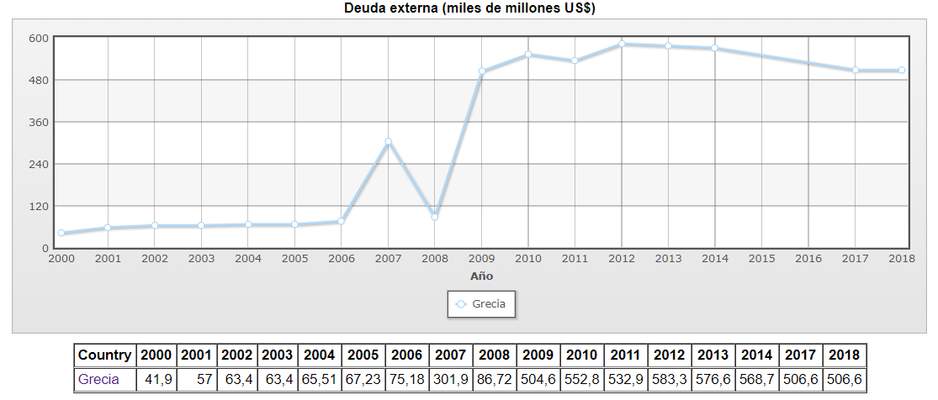
A continuación, se muestran graficas que demuestran el impacto que tuvieron estas deudas impuestas en Grecia. ²⁴

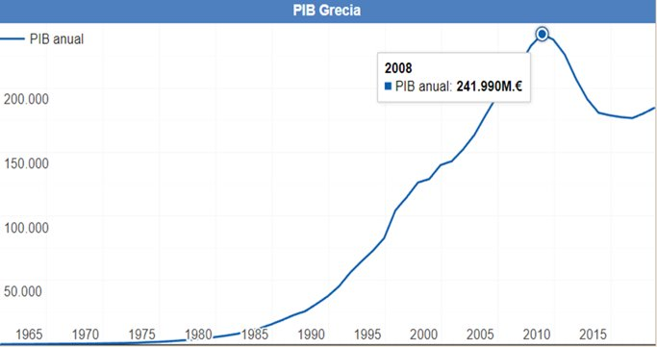
Crisis Financiera Asiática
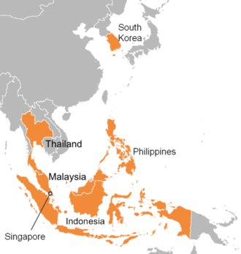
La crisis financiera asiática fue un período de dificultad financiera que se apoderó de Asia en julio de 1997 y aumentó el temor de un desastre económico mundial por contagio financiero. También conocida como la crisis del Fondo Monetario Internacional, comenzó el 2 de julio de 1997 con la devaluación de la moneda tailandesa. ​
La crisis tuvo efectos significativos a nivel macroeconómico, incluyendo profundas reducciones en el valor de las monedas, el mercado bursátil y otros precios de activos de varios países asiáticos. El Producto Bruto Interno en dólares nominales de los países del Sureste Asiático cayeron de US$9,2 mil millones en 1997 a $2,18 mil millones (31,7%) en 1998. En Corea, los $170,9 mil millones que cayeron en 1998 fueron igual al 33,1% del Producto Bruto Interno de 1997.²⁶ Muchos negocios colapsaron y, como consecuencia, millones de personas cayeron por debajo de la línea de pobreza entre 1997 y 1998. Indonesia, Corea del Sur y Tailandia fueron los países más afectados por la crisis.
El FMI creó una serie de paquetes de “rescate” para sacar de apuros a las economías más afectadas para evitar suspensión de pagos de tales países, uniendo estos paquetes a las reformas que tenían como propósito estabilizar las monedas asiáticas, así como sus sistemas bancarios y financieros, tomando como ejemplo a los de Estados Unidos y Europa.²⁷
En otras palabras, el apoyo del FMI estuvo condicionado a una serie de reformas económicas drásticas influenciadas por los principios económicos neoliberales denominado "paquete de ajuste estructural". ²⁷
En resumen, en Asia se debían crear exactamente el mismo tipo de instituciones financieras existentes en Estados Unidos, como una condición del apoyo del FMI, proveer el tipo de información financiera confiable usado en Occidente para tomar decisiones financieras razonables lo que les quitaba el control directo a varios países asiáticos sobre su propia economía e intereses lo que levanto críticas con razón y justas contra el FMI.²⁷
Sin embargo, la mayor crítica contra el rol del FMI en la crisis se concentró sobre su respuesta a la crisis. ​Como país tras país entraba en crisis, muchos negocios locales y préstamos que habían tomado los gobiernos en dólares americanos se volvieron mucho más costosos respecto a la moneda local en la que obtenían sus ganancias, encontrándose incapaces de pagar a sus acreedores. La dinámica de la situación era muy similar a aquella de la crisis de la deuda de América Latina.²⁸
Los efectos del programa de ajuste estructural fueron mixtos y su impacto una controversia. No obstante, los críticos señalaron la naturaleza contradictoria de estas políticas, argumentando que, en una recesión, la respuesta tradicional keynesiana era incrementar el gasto público, apoyar a las compañías mayores y reducir las tasas de interés. La razón era que, por este medio, se estimularía la economía, evitando la recesión, con lo cual los gobiernos podían restaurar la confianza al mismo tiempo que prevenían el malestar económico. Asimismo, sostenían que el mismo Gobierno de los Estados Unidos había seguido políticas expansivas, tales como la reducción de las tasas de interés, el incremento del gasto público y el recorte de impuestos, cuando los Estados Unidos entraron en recesión en 2001.²⁷
Consecuencias por las intervenciones del FMI y sus políticas de austeridad ²⁷
- Incapacidad para pagar deudas en dólares​
- Devaluaciones monetarias permanentes​
- Número masivo de bancarrotas​
- Colapsos en todos los sectores económicos​
- Depresión del mercado inmobiliario​
- Alto desempleo y malestar social​

Conclusión
En resumen, el FMI es una herramienta geopolítica que impone las prácticas de otros sistemas financieros internacionales, principalmente EUA, en otros países para poder manipular sus fuentes macroeconómicas afectando directamente las microeconómicas, dejando a los países a los que ha atrapado y que no han respondido correctamente a esto, en situaciones volátiles e inestables que los obligan a seguir cayendo en la misma trampa sin salida. Por la corrupción, manipulación y miedo al deterioro total múltiples países terminan en estados totalmente precarios y sin oportunidad de recuperarse excepto a muy largo plazo. A Honduras no le conviene. ​

Bibliografía
(1) Convenio Constitutivo del FMI, obtenido a partir de: https://www.imf.org/external/spanish/pubs/ft/aa/aa.pdf
(2) Ficha Técnica del FMI, obtenida a partir de la pagina oficial del organismo: https://www.imf.org/external/np/exr/facts/spa/finfacs.htm
(3) Appendix IV Executive Directors and voting power April 30, 2010. Autor: FMI.
(4) Alexander, Titus (1996). Unravelling Global Apartheid: an overview of world politics. Polity press. p. 133.
(5) Hertz, Noreena. The Debt Threat. Nueva York: Harper Collins Publishers, 2004.
(6) Galasso, Norberto (2002). De la Banca Baring al FMI: Historia de la deuda externa argentina (1ª edición). Buenos Aires: Colihue. p. 178. ISBN 950-581-855-6.
(7) Horacio Rovelli (8 de junio de 2018). «Análisis del acuerdo con el FMI». Realidad Económica. Instituto Argentino para el Desarrollo Económico (IADE).
(8) Grafica evolución de la deuda Bruta Argentina obtenida a partir de:
https://www.argentina.gob.ar/hacienda/finanzas/presentaciongraficadeudapublica
(9) «La deuda de Grecia cae al nivel de 'bono basura'». El País. 27 de abril de 2010.
(10) «La Unión Europea y el FMI activan el plan de ayuda a Grecia por 110.000 millones». El País.
(11) «Cronología de la crisis de Grecia». RTVE. 8 de abril de 2017. http://www.rtve.es/noticias/20170804/cronologia-crisis-grecia/329528.shtml
(12) «La eurozona aprueba el tercer rescate a Grecia». Público. 14 de agosto de 2015. https://www.publico.es/internacional/eurozona-aprueba-tercer-rescate-grecia.html
(13) Razonamiento inspirado por El minotauro global, Yanis Varoufakis, ISBN:9788494027963. 2012
(00) https://mundo.sputniknews.com/economia/201808221081410115-argentina-grecia-fmi-similitudes/
(14) Pappas, Takis S (29 de noviembre de 2010). «The causes of the Greek crisis are in Greek politics». https://www.opendemocracy.net/en/openeconomy/causes-of-greek-crisis-are-in-greek-politics/
(15) « How Goldman Sachs Helped Greece to Mask its True Debt by Beat Balzli ». 8 de febrero de 2010.
(16) «Draghi tiene que aclarar qué hizo en Goldman», artículo del 1 de noviembre de 2011 en el diario Público (Madrid). https://www.publico.es/actualidad/draghi-aclarar-hizo-goldman.html
(17) «Atenas: hospital del terror. Una visita al mayor centro de salud de Atenas evidencia el colapso de la sanidad, tras recortes de un 40% del gasto, La Vanguardia, Andy Robinson, 6/12/2011».
(18) http://www.radiouno.pe/noticias/23726/crisis-grecia-incremento-suicidios Crisis en Grecia incrementó suicidios, 14/10/2011, Radio-Uno+
(19) «WHO - Estadísticas sanitarias mundiales 2010».
(20) María Antonia Sánchez-Vallejo para ElPaís.com. «El suicidio de un jubilado por la crisis desata la ira en Grecia».
(21) «Cada vez más niños pasan hambre en Grecia». El País. https://elpais.com/internacional/2013/04/18/actualidad/1366285495_587099.html 18 de abril de 2013.
(22) «Grecia: el desempleo subió una décima en diciembre hasta el 26%». La Nueva Provincia. 5 de marzo de 2015.
(23) «5 cifras impactantes sobre los efectos de la austeridad y la recesión en Grecia». BBC Mundo. 25 de junio de 2015.
(24) Grafico Deuda Externa anual de Grecia https://www.indexmundi.com/g/g.aspx?c=gr&v=94&l=es
(25) Consecuencias de un acuerdo de alto impacto https://www.celag.org/argentina-al-fondo-causas-y-consecuencias-de-un-acuerdo-de-alto-impacto/
(26) https://web.archive.org/web/20071030175423/http://www.adb.org/Documents/Books/Key_Indicators/2001/rt11_ki2001.xl
(27) “IMF's Role in the Asian Financial Crisis” por Walden Bello.
(28) La crisis del FMI
Archivado el 6 de julio de 2008 en la Wayback Machine. Editorial. Wall Street Journal. 15 de abril de 1998.

